FICHE MÉTIER | 4e et 3e SEGPA · Champ Habitat  Plâtrier-plaquiste, plâtrière-plaquiste

Nom, prénom : | Classe : | Date :

1 Le métier en une phrase
Le plaquiste monte les cloisons et les plafonds en plaques de plâtre et pose l'isolation.
Famille de métiers : Second œuvre (l'aménagement intérieur)

2 Ce qu'il fait, étape par étape
1 Il trace    Il marque au sol et au plafond la place de la cloison. | 2 Il pose l'ossature  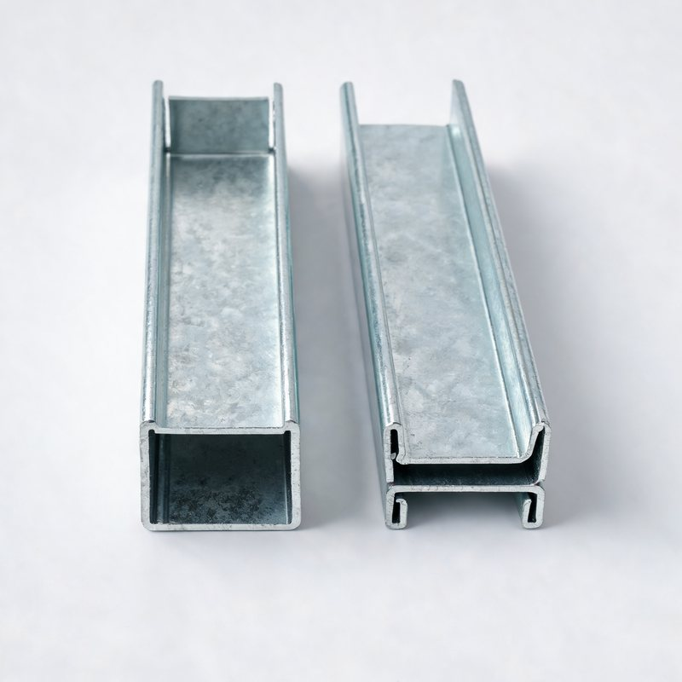  Il fixe les rails et les montants en métal. | 3 Il coupe les plaques  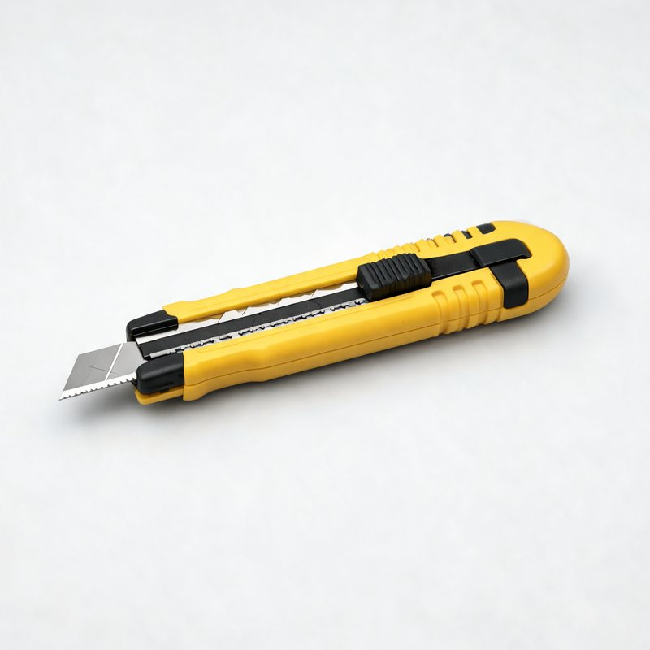  Il raye la plaque au cutter et la casse.
4 Il visse les plaques  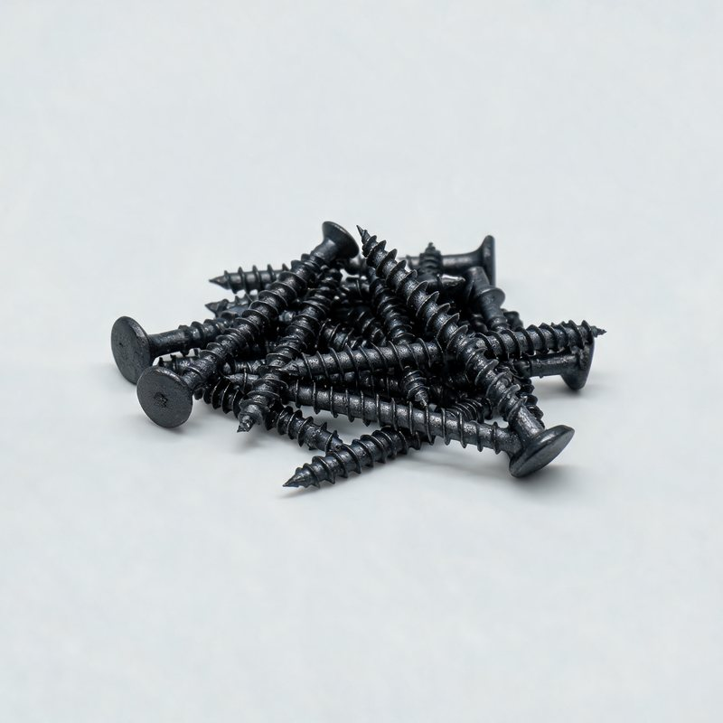  Il fixe les plaques sur l'ossature. | 5 Il fait les bandes  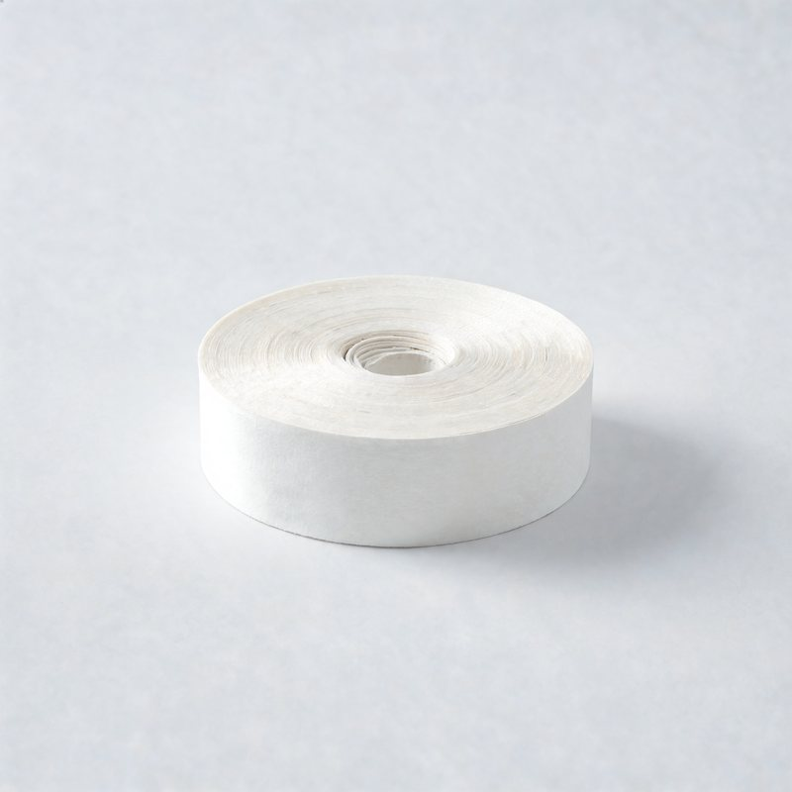  Il cache les joints avec la bande et l'enduit. | 6 Il finit et il contrôle  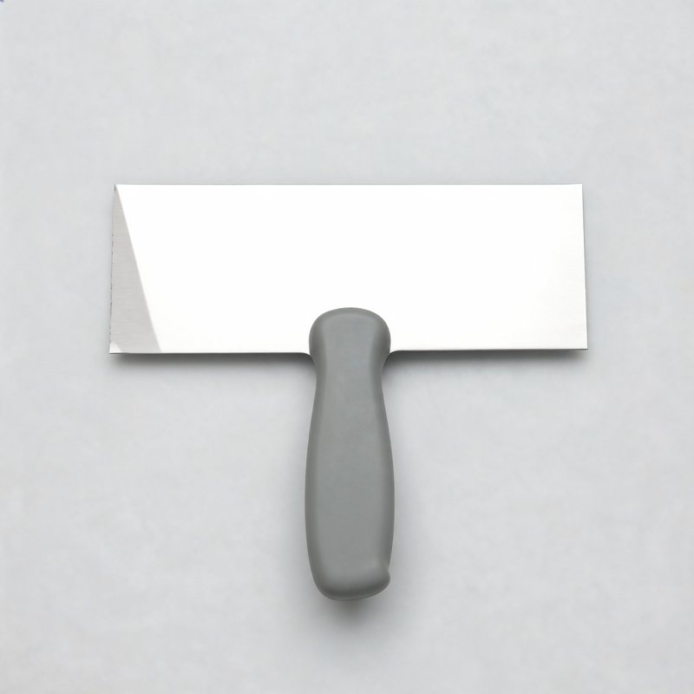  Il lisse l'enduit et vérifie que tout est plat.

3 Où et comment travaille-t-il ?
Où ?  - Dans les maisons et les appartements.  - Dans les bureaux, les magasins, les écoles.  - En construction neuve ou en rénovation.  - Toujours à l'intérieur, à l'abri. | Comment ?  - Seul ou en équipe.  - Il porte des plaques lourdes et grandes.  - Il travaille souvent les bras en l'air (plafonds).

4 Les qualités qu'il faut
✔ Précis  Les cloisons doivent être droites et d'aplomb. | ✔ En bonne forme physique  Une plaque pèse plus de 20 kg.
✔ Soigneux  Les bandes doivent être invisibles sous la peinture. | ✔ Organisé  Il prévoit les passages pour l'électricité.

5 Sa sécurité : les équipements de protection (EPI)
  Chaussures de sécurité  chute d'une plaque |   Gants  rails coupants |   Lunettes  poussière de plâtre |   Masque  poussière du ponçage |   Anti-bruit  visseuse, scie | 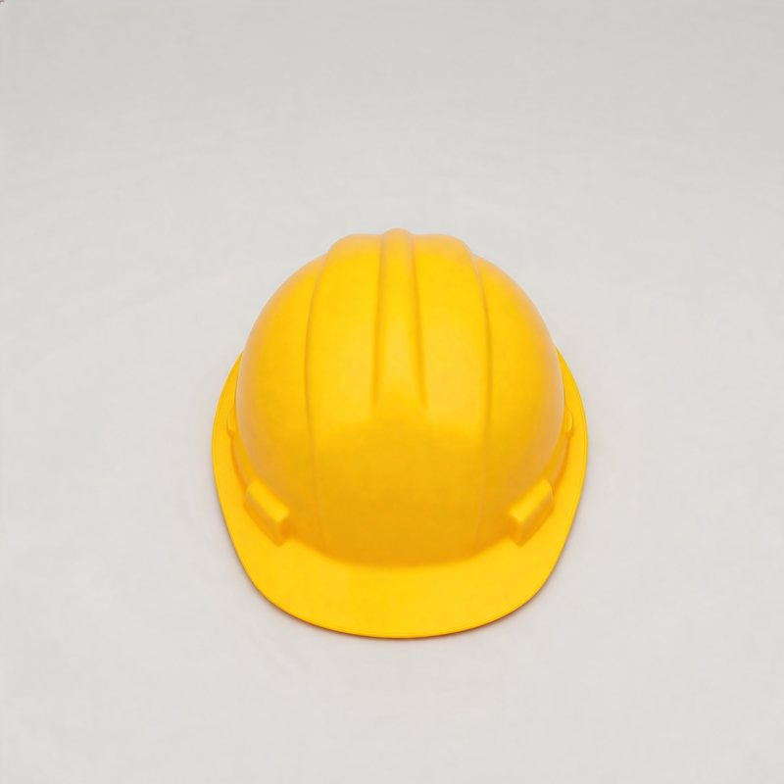  Casque  travail sous le plafond

6 Comment apprendre ce métier ?
APRÈS LA 3E  CAP Plâtrier-plaquiste  2 ans, au lycée professionnel ou en apprentissage (CFA). | APRÈS LE CAP  Je travaille… ou je continue  Par exemple un BP Plâtrerie et plaque, en 2 ans, pour devenir chef d'équipe.

7 Je vérifie que j'ai compris
a) Vrai ou faux ? Coche la bonne case.
 | Vrai | Faux
L'ossature d'une cloison est en métal. | ☐ | ☐
Le plaquiste travaille surtout dehors. | ☐ | ☐
Les bandes servent à cacher les joints entre les plaques. | ☐ | ☐
Une plaque de plâtre est très légère. | ☐ | ☐
Après la 3e, on peut préparer un CAP Plâtrier-plaquiste. | ☐ | ☐

b) Remets les étapes dans l'ordre : écris un numéro de 1 à 6.
…… | Il coupe les plaques. | …… | Il fait les bandes.
…… | Il trace. | …… | Il finit et il contrôle.
…… | Il pose l'ossature. | …… | Il visse les plaques.

c) Pourquoi le plaquiste porte-t-il un masque quand il ponce ?
…………………………………………………………………………………………………………………………
…………………………………………………………………………………………………………………………
8 Et moi ?
Ce métier me plaît : ☐ oui ☐ un peu ☐ non
Parce que :
…………………………………………………………………………………………………………………………
…………………………………………………………………………………………………………………………

